移动操作指令的添加

# 指令说明

movn、movz、mfhi、mthi、mflo、mtlo

本次要实现两个特殊寄存器HI和LO。

指令格式如表：

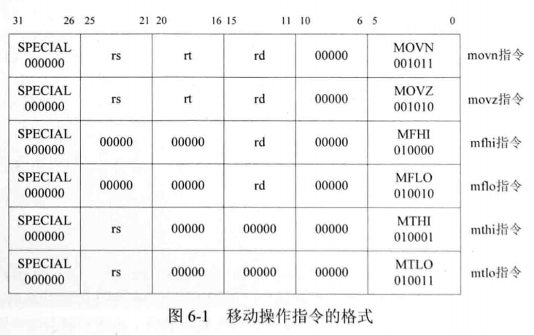

后四条指令需要读取HILO寄存器，设计在执行阶段才能读取到。

步骤：

1. 在译码阶段依据指令，给出运算类型alusel_o、运算子类型aluop_o的值；
2. 在执行阶段获取HI或LO寄存器的值，作为要写入或要获取的寄存器的数据，并将这些信息传递到访存阶段；
3. 访存阶段将这些信息在传递到回写阶段；
4. 回写阶段依据这些信息修改目的寄存器。

我们在回写阶段增加HILO寄存器模块，如图：

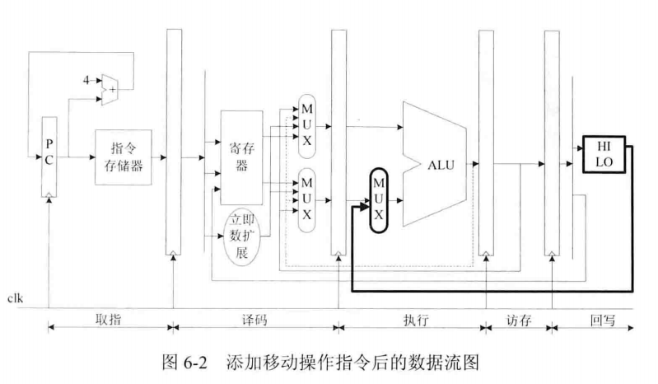

# 出现新的数据相关

考虑HILO寄存器的处理过程，这两条指令会在执行阶段读取HILO的值，如果直接使用其里面的值可能是不正确的，如下图：

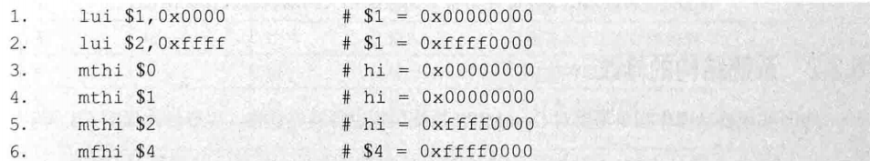

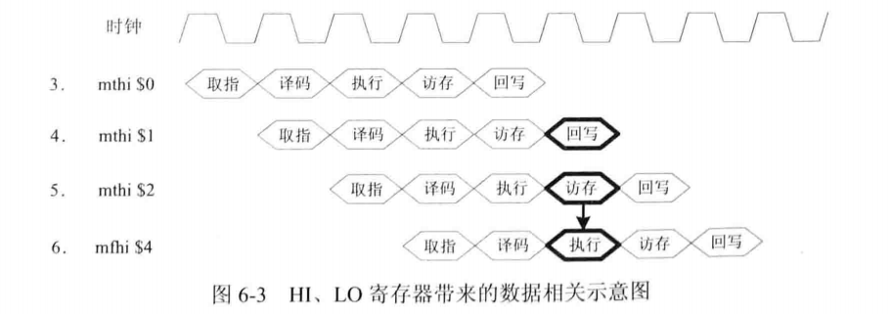

我们发现，在第六步的执行阶段读取到HILO寄存器的值时，第四步才刚刚回写，第五步还没有回写，所以获取到了是第四步回写进HILO的值，而正确的应该是获取到第五步中回写进HILO的值。这便产生了数据相关，解决办法还是数据前推。

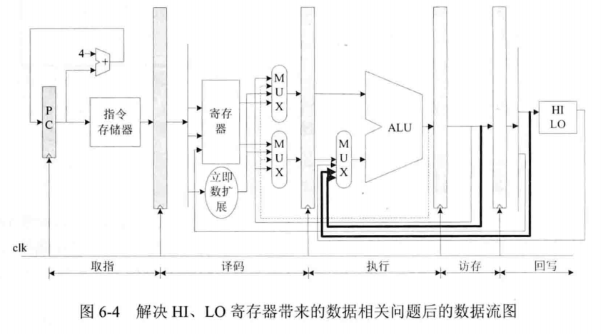

因此我们进行系统结构的修改，如图：

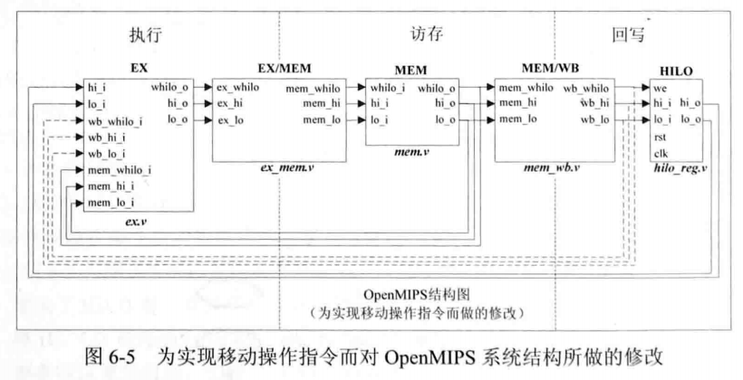

主要体现在三个方面：

1. 增加了HILO模块，用于实现HILO寄存器；
2. 执行阶段EX模块增加while_o、hi_o、lo_o接口，表示是否要写入HILO、要写入HI的值和要写入LO的值。这三个接口传递出来的信息会通过后面的模块一直传递到回写模块，最终传递到HILO模块；
3. 执行阶段的EX模块增加了与HILO寄存器有关的输入接口，包括为解决HILO寄存器的数据相关问题而引入的接口。

# HI、LO寄存器的实现

接口描述如表：

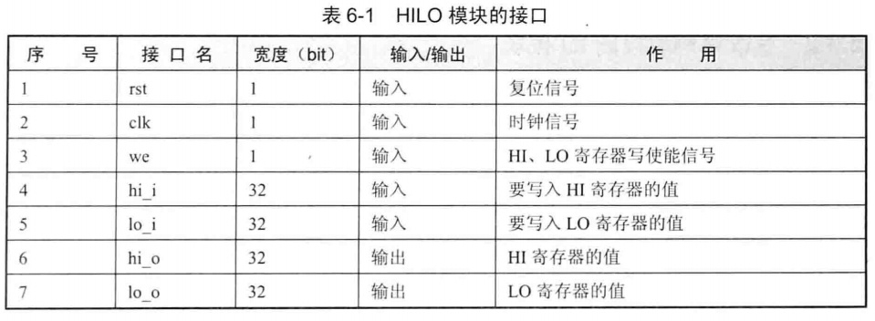

源代码**hilo_reg.v：**

module hilo_reg(

input wire clk,

input wire rst,

//Input port

input wire we,

input wire [`RegBus] hi_i,

input wire [`RegBus] lo_i,

//Output port

output reg [`RegBus] hi_o,

output reg [`RegBus] lo_o

);

always @ (posedge clk) begin

if (rst == `RstEnable) begin

hi_o <= `ZeroWord;

lo_o <= `ZeroWord;

end else if ((we == `WriteEnable)) begin

hi_o <= hi_i;

lo_o <= lo_i;

end

end

endmodule

很简单，没什么说的。

# 修改译码阶段的ID模块

相关指令的功能码对照：

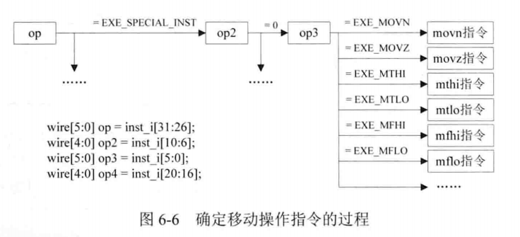

根据op3的不同进行ID模块的修改：

源代码**define.v：**

`define EXE_RES_MOVE 3'b011

`define EXE_MOVZ_OP 8'b00001010

`define EXE_MOVN_OP 8'b00001011

`define EXE_MFHI_OP 8'b00010000

`define EXE_MTHI_OP 8'b00010001

`define EXE_MFLO_OP 8'b00010010

`define EXE_MTLO_OP 8'b00010011

`define EXE_MOVZ 6'b001010

`define EXE_MOVN 6'b001011

`define EXE_MFHI 6'b010000

`define EXE_MTHI 6'b010001

`define EXE_MFLO 6'b010010

`define EXE_MTLO 6'b010011

源代码**id.v：**

`EXE_MFHI: begin

wreg_o <= `WriteEnable;

aluop_o <= `EXE_MFHI_OP;

alusel_o <= `EXE_RES_MOVE;

reg1_read_o <= 1'b0;

reg2_read_o <= 1'b0;

instvalid <= `InstValid;

end

`EXE_MFLO: begin

wreg_o <= `WriteEnable;

aluop_o <= `EXE_MFLO_OP;

alusel_o <= `EXE_RES_MOVE;

reg1_read_o <= 1'b0;

reg2_read_o <= 1'b0;

instvalid <= `InstValid;

end

`EXE_MTHI: begin

wreg_o <= `WriteDisable;

aluop_o <= `EXE_MTHI_OP;

reg1_read_o <= 1'b1;

reg2_read_o <= 1'b0;

instvalid <= `InstValid;

end

`EXE_MTLO: begin

wreg_o <= `WriteDisable;

aluop_o <= `EXE_MTLO_OP;

reg1_read_o <= 1'b1;

reg2_read_o <= 1'b0;

instvalid <= `InstValid;

end

`EXE_MOVN: begin

aluop_o <= `EXE_MOVN_OP;

alusel_o <= `EXE_RES_MOVE;

reg1_read_o <= 1'b1;

reg2_read_o <= 1'b1;

instvalid <= `InstValid;

if (reg2_o != `ZeroWord) begin

wreg_o <= `WriteEnable;

end else begin

wreg_o <= `WriteDisable;

end

end

`EXE_MOVZ: begin

aluop_o <= `EXE_MOVZ_OP;

alusel_o <= `EXE_RES_MOVE;

reg1_read_o <= 1'b1;

reg2_read_o <= 1'b1;

instvalid <= `InstValid;

if (reg2_o != `ZeroWord) begin

wreg_o <= `WriteEnable;

end else begin

wreg_o <= `WriteDisable;

end

end

值得注意的是：除了mthi、mtlo外的四条移动指令的运算类型alusel_o都是EXE_RES_MOVE。

另外，movz指令的译码过程需要读取rs和rt寄存器的值，所以reg1_read_o和reg2_read_o都是1，默认通过RegFile模块读端口1读取的寄存器地址reg1_addr_o的值是指令的21~25bit，正是movz指令中的rs，默认通过RegFile模块及短期地址reg2_addr_o的值是指令的16~20bit，正是movz指令中的rt。所以如果reg2_o为0，则wreg_o为WriteEnable。

# 五．修改执行阶段的EX模块

译码阶段的结果会传递到执行阶段，执行阶段据此进行计算，考虑到执行阶段需要读写HILO寄存器，还要解决数据相关问题，我们增加下表所示的接口：

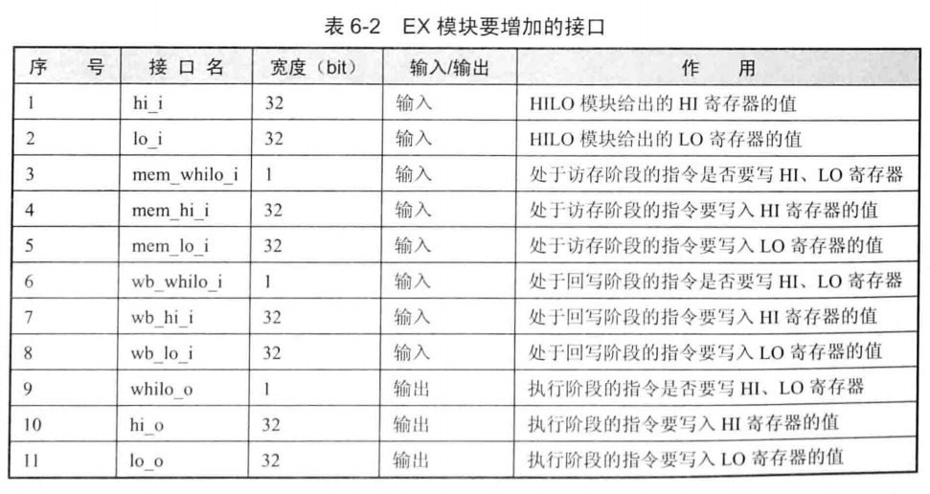

这些接口便实现了数据前推，避免了数据相关问题。



源代码**ex.v：**

//The value of HILO form HILO register

input wire [`RegBus] hi_i,

input wire [`RegBus] lo_i,

//The value from WB stage

input wire [`RegBus] wb_hi_i,

input wire [`RegBus] wb_lo_i,

input wire wb_whilo_i,

//The value from MEM stagee

input wire [`RegBus] mem_hi_i,

input wire [`RegBus] mem_lo_i,

input wire mem_whilo_i,

//Write operation to HILO register

output reg [`RegBus] hi_o,

output reg [`RegBus] lo_o,

output reg whilo_o,

//Save the result of movement calculation

reg [`RegBus] moveres;

reg [`RegBus] HI;

reg [`RegBus] LO;

//Get the newest value of HILO

always @ (*) begin

if (rst == `RstEnable) begin

{HI, LO} <= {`ZeroWord, `ZeroWord};

end else if (mem_whilo_i == `WriteEnable) begin

{HI, LO} <= {mem_hi_i, mem_lo_i};

end else if (wb_whilo_i == `WriteEnable) begin

{HI, LO} <= {wb_hi_i, wb_lo_i};

end else begin

{HI, LO} <= {hi_i, lo_i};

end

end

//MOVES

ys @(*) begin

if (rst == `RstEnable) begin

moveres <= `ZeroWord;

end else begin

case (aluop_i)

`EXE_MFHI_OP: begin

moveres <= HI;

end

`EXE_MFLO_OP: begin

moveres <= LO;

end

`EXE_MOVN_OP: begin

moveres <= reg1_i;

end

`EXE_MOVZ_OP: begin

moveres <= reg1_i;

end

endcase

end

end

`EXE_RES_MOVE: begin

wdata_o <= moveres;

end

always @ (*) begin

if (rst == `RstEnable) begin

whilo_o <= `WriteDisable;

hi_o <= `ZeroWord;

lo_o <= `ZeroWord;

end else if (aluop_i == `EXE_MTHI_OP) begin

whilo_o <= `WriteEnable;

hi_o <= reg1_i;

lo_o <= LO;

end else if (aluop_i == `EXE_MTLO_OP) begin

whilo_o <= `WriteEnable;

hi_o <= HI;

lo_o <= reg1_i;

end else begin

whilo_o <= `WriteDisable;

hi_o <= `ZeroWord;

lo_o <= `ZeroWord;

end

end

# 六、修改EX/MEM模块

EX模块新增加的输出接口whilo_o、hi_o、lo_o连接到EX/MEM模块，需要增加下列接口：

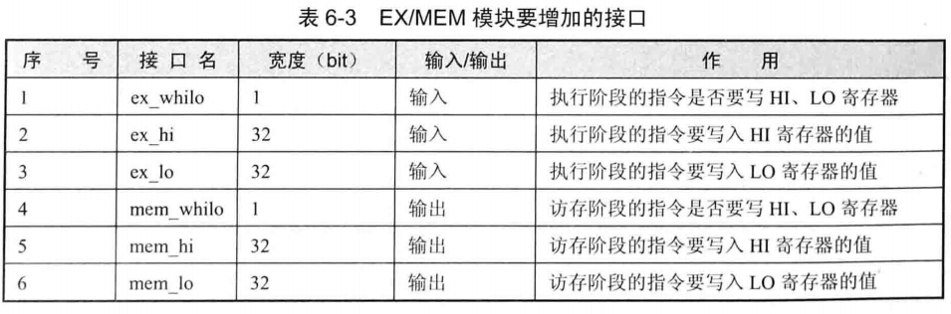

源代码**ex_mem.v**

module ex_mem(

…

input wire [`RegBus] ex_hi,

input wire [`RegBus] ex_lo,

input wire ex_whilo,

output reg [`RegBus] mem_hi,

output reg [`RegBus] mem_lo,

output reg mem_whilo

);

always @(posedge clk) begin

if (rst == `RstEnable) begin

…

mem_hi <= `ZeroWord;

mem_lo <= `ZeroWord;

mem_whilo <= `WriteDisable;

end begin

…

mem_hi <= ex_hi;

mem_lo <= ex_lo;

mem_whilo <= ex_whilo;

end

end

endmodule

很简单没什么说的。

# 七、修改访存阶段的MEM模块

将MEM模块新增加的输出接口mem_hi, mem_lo, mem_whilo连接到访存阶段的MEM模块，需要给MEM模块增加如下表所示的接口：

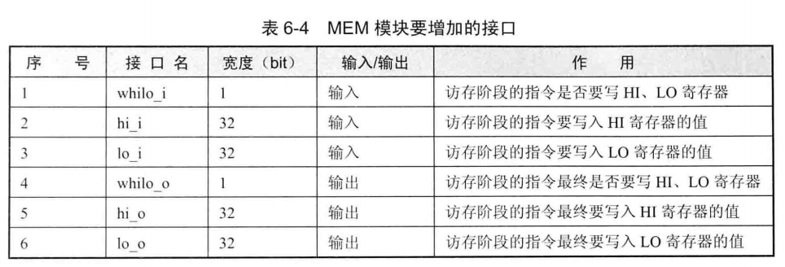

源代码**mem.v**

module mem(

input wire whilo_i,

input wire [`RegBus] hi_i,

input wire [`RegBus] lo_i,

output reg whilo_o,

output reg [`RegBus] hi_o,

output reg [`RegBus] lo_o

);

always @(*) begin

if (rst == `RstEnable) begin

…

whilo_o <= `WriteDisable;

hi_o <= `ZeroWord;

lo_o <= `ZeroWord;

end else begin

…

whilo_o <= whilo_i;

hi_o <= hi_i;

lo_o <= lo_i;

end

end

endmodule

也很简单，不用解释了。

# 八、修改MEM/WB模块

该模块需要将MEM模块新增的输出接口whilo_o,hi_o,lo_o连接到自身，需要添加如下表所示的接口：

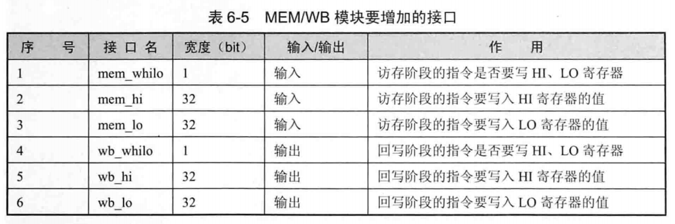

源代码**mem_wb：**

module mem_wb(

input wire [`RegBus] mem_hi,

input wire [`RegBus] mem_lo,

input wire mem_whilo,

output reg [`RegBus] wb_hi,

output reg [`RegBus] wb_lo,

output reg wb_whilo

);

always @(posedge clk) begin

if (rst == `RstEnable) begin

…

wb_hi <= `ZeroWord;

wb_lo <= `ZeroWord;

wb_whilo <= `WriteDisable;

end else begin

…

wb_hi <= mem_hi;

wb_lo <= mem_lo;

wb_whilo <= mem_whilo;

end

end

endmodule

没什么说的…

# 九、修改OpenMIPS顶层模块

我们在EX、EX/MEM、MEM、MEM/WB模块中添加了许多接口，又增加了新的hilo_reg模块，我们需要在OpenMIPS模块中例化，例化虽然简单，但是变量太多，容易弄混，具体代码如下：

wire [`RegBus] ex_hi_o;

wire [`RegBus] ex_lo_o;

wire ex_whilo_o;

wire [`RegBus] mem_hi_i;

wire [`RegBus] mem_lo_i;

wire mem_whilo_i;

wire [`RegBus] mem_hi_o;

wire [`RegBus] mem_lo_o;

wire mem_whilo_o;

wire [`RegBus] wb_hi_i;

wire [`RegBus] wb_lo_i;

wire wb_whilo_i;

wire [`RegBus] hi;

wire [`RegBus] lo;

ex ex0(

…

.hi(hi),

.lo(lo),

…

.wb_whjilo_i(wb_whilo_i),

.wb_hi_i(wb_hi_i),

.wb_lo_i(wb_lo_i),

.mem_whilo_i(mem_whilo_o),

.mem_hi_i(mem_hi_o),

.mem_lo_i(mem_lo_o),

…

.whilo_o(ex_whilo_o),

.hi_o(ex_hi_o),

.lo_o(ex_lo_o)

);

ex_mem ex_mem0(

…

.ex_whilo(ex_whilo_o),

.ex_hi(ex_hi_o),

.ex_lo(ex_lo_o),

…

.mem_whilo(mem_whilo_i),

.mem_hi(mem_hi_i),

.mem_lo(mem_lo_i)

);

mem mem0(

…

.whilo_i(mem_whilo_i),

.hi_i(mem_hi_i),

.lo_i(mem_lo_i),

…

.whilo_o(mem_whilo_o),

.hi_o(mem_hi_o),

.lo_o(mem_lo_o)

);

mem_wb mem_wb0(

…

.mem_whilo(mem_whilo_o),

.mem_hi(mem_hi_o),

.mem_lo(mem_lo_o),

…

.wb_whilo(wb_whilo_i),

.wb_hi(wb_hi_i),

.wb_lo(wb_lo_i)

);

hilo_reg hilo_reg0(

.clk(clk),

.rst(rst),

//Input

.we(wb_whilo_i),

.hi_i(wb_hi_i),

.lo_i(wb_lo_i),

//Output

.hi_o(hi),

.lo_o(lo)

);

# 十、测试程序

测试程序如下：

.org 0x0

.set noat

.global _start

_start:

lui $1,0x0000 # $1 = 0x00000000

lui $2,0xffff # $2 = 0xffff0000

lui $3,0x0505 # $3 = 0x05050000

lui $4,0x0000 # $4 = 0x00000000

movz $4,$2,$1 # $4 = 0xffff0000

movn $4,$3,$1 # $4 = 0xffff0000

movn $4,$3,$2 # $4 = 0x05050000

movz $4,$2,$3 # $4 = 0x05050000

mthi $0 # hi = 0x00000000

mthi $2 # hi = 0xffff0000

mthi $3 # hi = 0x05050000

mfhi $4 # $4 = 0x05050000

mtlo $3 # lo = 0x05050000

mtlo $2 # lo = 0xffff0000

mtlo $1 # lo = 0x00000000

mflo $4 # $4 = 0x00000000

仿真结果如下：

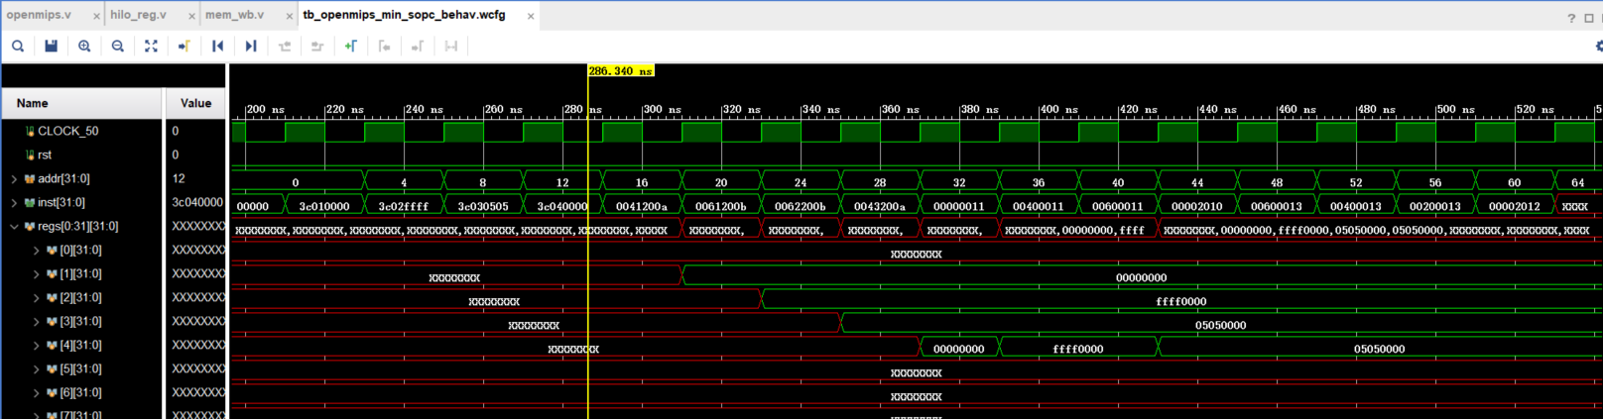

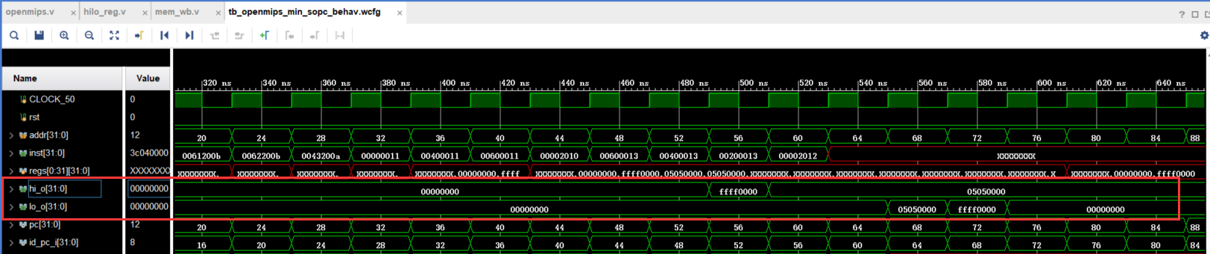

# 十一、总结

至此，我们已经完成了基于五级流水CPU的近二十条指令了，我们发现只需要在原有框架上进行增加即可，因此一开始的框架非常重要。MIPS指令集巧妙的将32位的指令分为op、op2、op3、op4进行判断，巧妙利用分支语句将其分类。在使用Forwarding技术时，在每个模块上增加接口以解决数据相关问题。

在一开始的编码中，会有各种各样的问题，比如语法不熟悉，变量太多记不住，记混淆了，接口不知道该怎么命名，该怎么连接和传值，逻辑结构该怎么设计……但是做完了十几条指令后，发现编码并不是最重要的，重要的是OpenMIPS的系统结构图，就是那一根根线连起来的电路图，我们所有的代码都是基于那张图来写的，如果你足够熟练，可以照着那张图完成全部的编码。在本章，最重要的一张图如下：



俗话说，万事开头难，当我们理解了其中的原理后，便能得心应手了。

下一章我们还要增加二十几条指令，代码量会越来越大，但是熟练之后，反而没有那么大了。